衢州市智慧置业有限公司瑞文府广告物料及包装制作询价表
序号 | 名称 | 单位 | 数量 | 参数要求 | 参考图片 | 限价单价（元） | 报价单价（元） | 报价总价（元）
1 | 价值展板 | 个 | 5 | 180*80cm黑色丽屏展架立式落地式广告牌，铝合金框架+高强钢板底座+PVC板画面 | 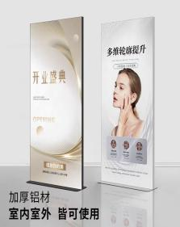 | 220
2 | 项目价值折页 | 份 | 1000 | 350克特种纸  展开 680*275MM 3折4页，成品170*275MM | 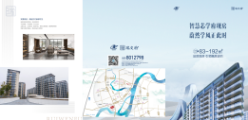 | 2.3
3 | DM单页 | 个 | 5000 | A3大小，157g铜版纸，双面印刷 | 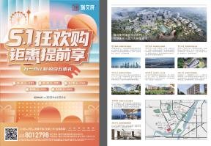 | 0.28
4 | 易拉宝 | 个 | 20 | 80*180cm，加重型白色铁门型，高光油画布 | 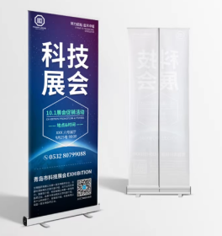 | 150
5 | 楼梯巨幅 | 平方米 | 703 | 巨幅1：25×14.5m  阻燃广告网格布，涤纶+PVC涂层，目数10×10,+耐候涂层  高清画面uv打印，边角穿孔  巨幅2：22×15.5m  阻燃广告网格布，涤纶+PVC涂层，目数10×10,+耐候涂层  高清画面uv打印，边角穿孔  （含设计、运输、高空安装、画面审批） | 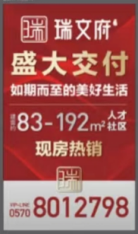 | 30
6 | 金蛋 | 个 | 90 | 2箱每箱45个，金色石膏材质，25cm高 | 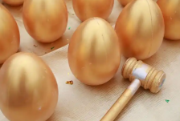 | 12
7 | 地贴 | 套 | 4 | 斜纹防滑地贴  尺寸：80*560*2（条）  80*480*2（条） | 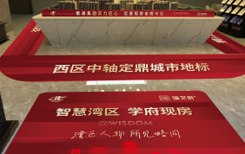 | 250
8 | 纸杯 | 个 | 10000 | 印瑞文府LOGO,9盎司，原木纸浆+pe淋膜 | 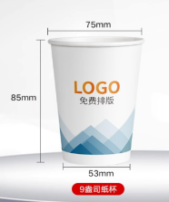 | 0.18
9 | 名片 | 盒 | 7 | 90*50mm，330g特种纸。每盒200张，正反面四色印刷 | 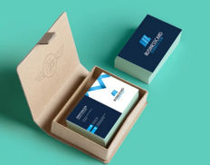 | 150
10 | 新春福字礼盒 | 个 | 400 | 印瑞文府logo；礼盒x1、对联x1、福字x2、窗花x10、胶点x1、盒红包x6、新年贴纸x1；378*100*90mm  加厚瓦楞纸+手绳 | 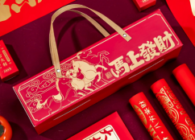 | 30
11 | 入口龙门架 | 个 | 1 | 4.45*3.6m，桁架支撑，1cmpvc+uv | 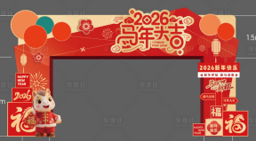 | 3500
12 | 入口玻璃贴 | 组 | 1 | 静电贴  0.9*2.94m（4块）；  3.6*1.35m（13块） | 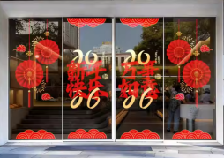 | 2600
13 | 春节主题DP点造型 | 组 | 1 | 桁架支撑pvc+uv，3*1.5m | 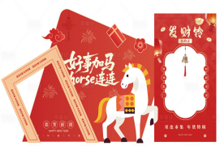 | 3800
14 | 顶部春节主题拉花 | 组 | 1 | 红色波浪旗灯笼装饰，50m，绸缎、塑纸， | 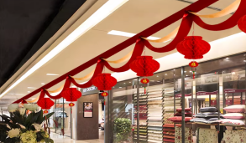 | 300
15 | 销售前台和背景布置 | 组 | 1 | 背景布置：红色纸扇花*1套·知足常乐卡纸*1套·风铃（发财暴富+心想事成）各*1；25cm蜂窝球（红色/橙色）各*1；20cm蜂窝球（红色*2+橙色*2+米白色*2）；15cm蜂窝球（红色*1+橙色*1+米白色*2）·美纹纸*1.  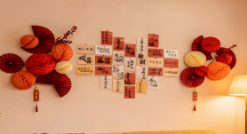  前台布置：新年背景墙贴*1；醒狮立体灯笼挂件*1；30cm红色海绵纸蝴蝶结材料包*1；红色蜂窝灯笼【大中小各1】；点胶*1包约100粒 | 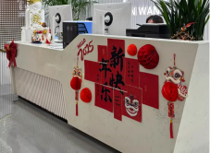 | 300
16 | 销售前台侧面地堆 | 组 | 1 | KT板:110cmx91cm+新年树贴条；20cm红色蜂窝球*2；30cm好运连连灯笼*1；新年条幅1:40x185cm高  20cm橙色蜂窝球*1  ；50cm立体福字摆件*1；新年条幅2:40x170cm高；20cm红色无字灯笼*2；2米长条福*1；毛毡蝴蝶结*1，红色折纸*2  ；20cm橙色无字灯笼*1；新年堆堆盒*4 | 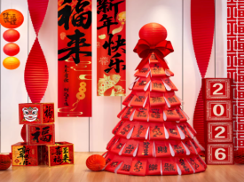 | 400
17 | 区位图、LED屏幕下方布置 | 组 | 1 | 1.30*30*30新年快乐卡纸盒子8个，50cm立体福字2个；  2.30*30*30醒狮堆头盒子16个，毛毡绒布，防水彩色印花。 | 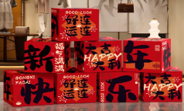  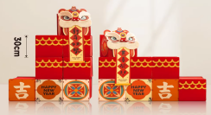 | 1200
18 | 销售前台摆件 | 个 | 2 | 彩印桶*1（成品）、小号三件套摆件*1  、小鼓*1、纸扇*2个、小挂件*1包，整体尺寸约：长80*宽35*高70cm | 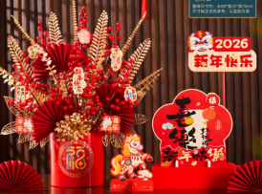 | 200
19 | 案场展示架摆件 | 个 | 5 | 新年主题元素摆件，25cm高，毛毡材质 | 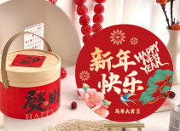 | 136
20 | 柱子、办公室玻璃装饰 | 组 | 1 | 无纺布材质墙面装饰，新年快乐不同字样*2、福字不同字样*2,新年主题静电贴*4 | 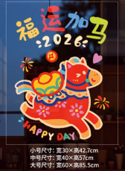 | 400
21 | 户型单页印刷 | 张 | 6000 | 6个户型各印1000张，合计6000张，尺寸216x291mm，四色高阶印画印刷 | 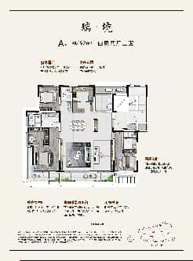 | 1.6
22 | 区位地图 | 张 | 1 | 案场灯箱软膜，高透光软膜+包边+安装；尺寸：400x170cm | 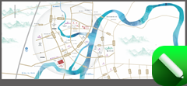 | 1000
合计总价（含税）： 元

报价单位：

联系人：

联系电话：

